四川中衡检测技术有限
报告书信息网上公示内容填报表 ZLJL/43-01
报告书名称 | 四川天凯环保科技有限公司职业病危害因素定期检测
用人单位名称 | 四川天凯环保科技有限公司 |  |  | 联系人 | 张经理
用人单位地址 | 四川省资阳市雁江区候家坪工业园区润丰路4号
技术服务项目组成员 | 张清平、苏浩
现场调查人员 | 张清平、苏浩 | 现场调查时间及照片 |  |  | 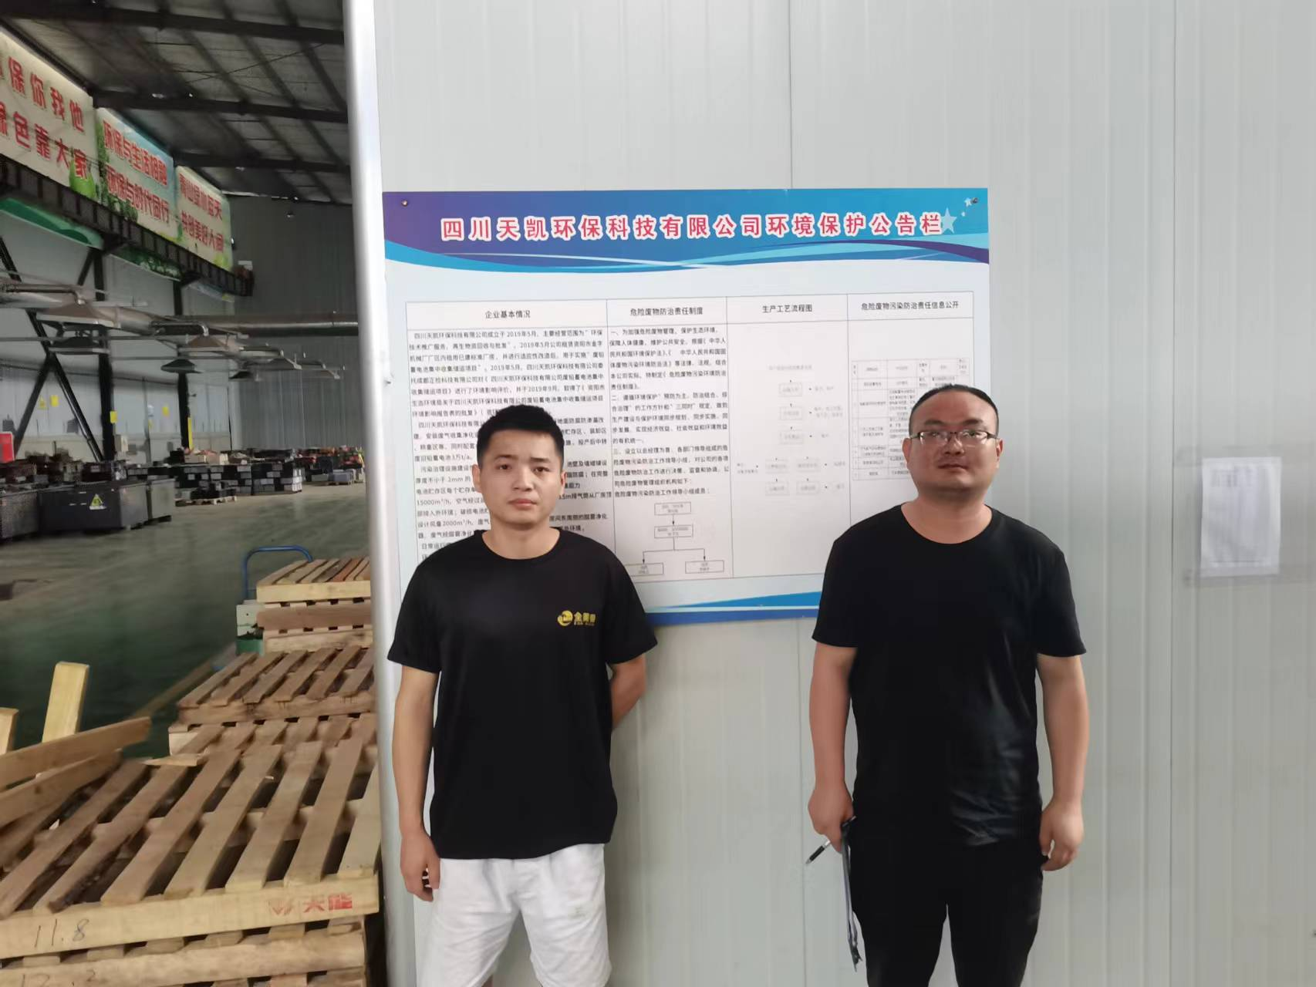
现场采样人员 | 张清平、苏浩 | 现场采样时间及照片 | 2023.7.13 |  | 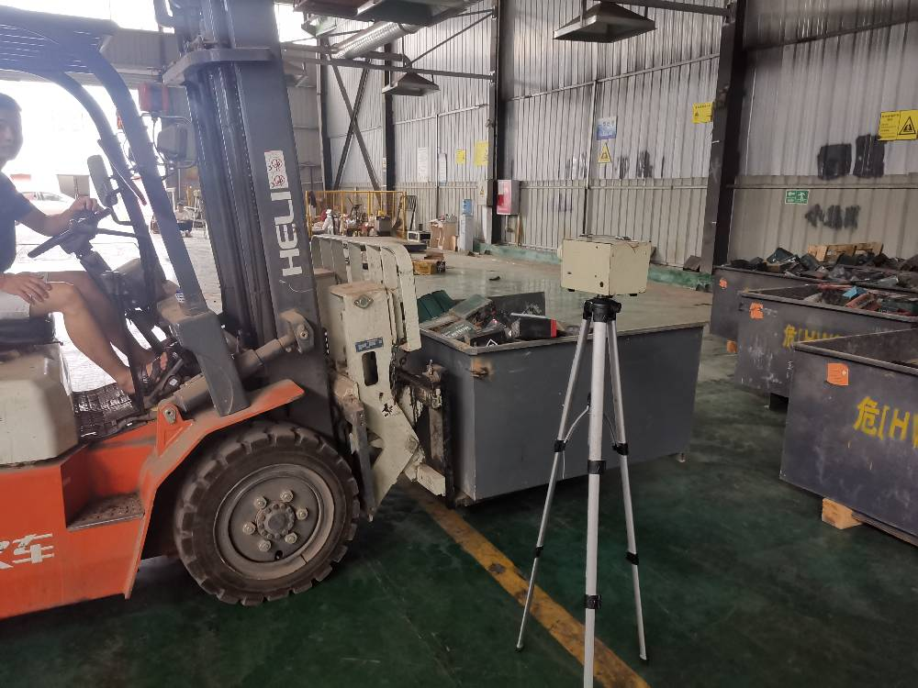
现场检测人员 | 张清平、苏浩 | 现场检测时间及照片 | 2023.7.13
用人单位陪同人员 | 张经理

